신세계푸드, 트레이더스 ‘버터떡 열풍’ 이마트로 이어간다
트레이더스 베이커리서 버터떡 출시 일주일만에 판매순위 1위 올라…일 판매량 3천개 돌파
깊은 풍미, 대용량, 합리적인 가격 등 3박자 갖춘 ‘고메 버터떡’ 전국 이마트 베이커리에도 선보여
빠르게 변화하는 디저트 트렌드 반영한 합리적 가격의 베이커리 제품으로 소비자 만족도 높일 것

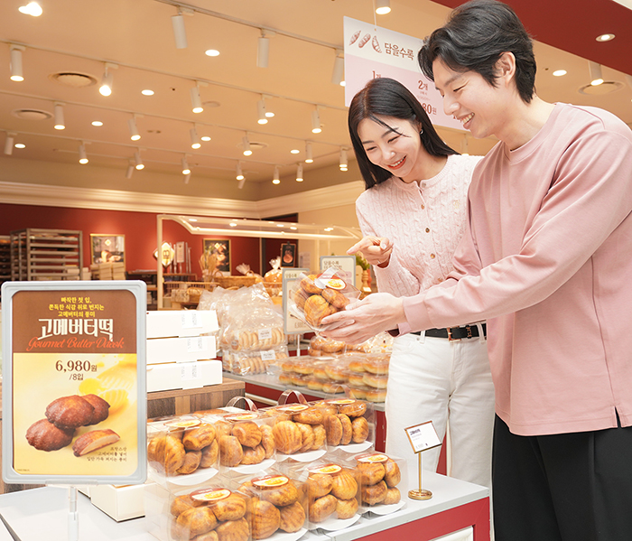
[사진 설명] 지난 1일 서울 용산구 이마트 용산점 내 베이커리 매장 ‘블랑제리’를 찾은 고객들이 신세계푸드가 출시한 ‘고메 버터떡’을 구입하고 있다. ‘고메 버터떡’은 프랑스산 고메버터를 사용해 깊은 버터의 풍미를 느낄 수 있으며, 겉은 ‘빠작’하고 속은 쫀득한 식감이 특징이다. 가격은 8입 기준으로 6980원으로 합리적이다. / 신세계푸드 제공

신세계푸드가 트레이더스 베이커리에 선보인 ‘버터떡’의 인기에 이마트 내 베이커리 매장으로 판매를 확대한다.

지난 24일부터 신세계푸드는 전국 트레이더스 베이커리에서 ‘버터떡’을 판매하고 있다. 출시 직후 해당 제품은 일 평균 판매량 3천개를 돌파하며 트레이더스 베이커리에서 판매순위 1위를 차지하고 있다. 이러한 인기의 원인으로는 트렌디한 디저트를 합리적인 가격에 즐길 수 있는 대용량 제품으로 고객들의 접근성을 높인 마트 베이커리에 선보였다는 점이 주효했던 것으로 신세계푸드 측은 분석했다.

이에 신세계푸드는 전국 이마트 베이커리에 ‘고메 버터떡’을 선보이며 판매 채널 확장에 나섰다. ‘고메 버터떡’은 프랑스산 고메버터를 사용해 깊은 버터의 풍미를 느낄 수 있으며 겉은 ‘빠작’하고 속은 쫀득한 식감이 특징이다. 8입 기준 6980원으로 개당 1천원 미만의 합리적인 가격과 풍성한 양으로 즐길 수 있다.

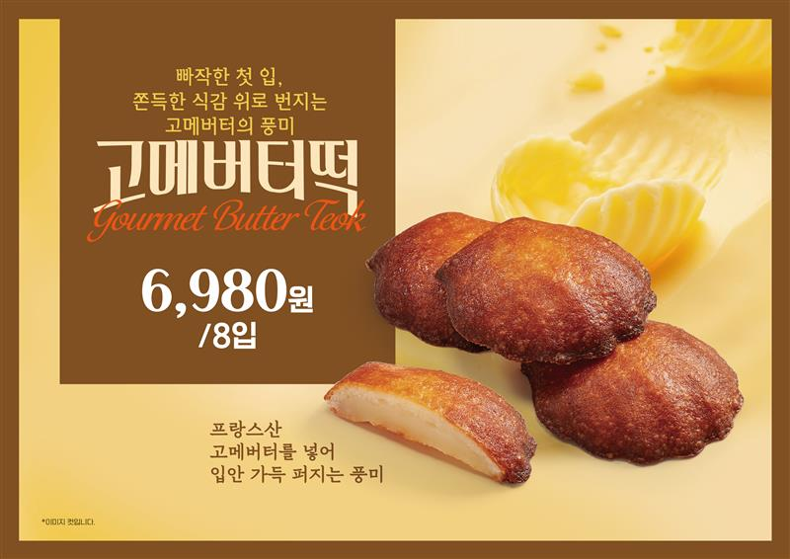
[사진 설명] ‘고메 버터떡’ / 신세계푸드 제공

신세계푸드 관계자는 “빠르게 변화하는 푸드 트렌드를 반영한 인기 디저트들을 마트 베이커리에서도 속도감 있게 선보이며 소비자 접점을 확대할 예정이다”며 “앞으로도 고객들의 라이프 스타일과 트렌드를 반영해 남녀노소 부담 없이 즐길 수 있는 가성비 베이커리 제품들을 지속적으로 선보일 계획”이라고 밝혔다.

- 감사합니다. 신세계푸드 홍보팀입니다-

